1. 快捷键：Alt+Q将焦点进入命令行
2. 输入help：打开命令文档链接（https://docs.telerik.com/fiddler/knowledgebase/quickexec）
3. 输入bp(break point):会出现可以进行断点调试的命令。具体的使用方法可以看帮助链接。

使用bpu进行断点调试替换数据教程：

1. 命令行输入**bpu** urikey,其中urikey代表链接中的关键字，根据关键字来对特定的链接断点调试，这个命令是在请求发出去之前进行拦截
2. 运行命令后出现效果如下图：

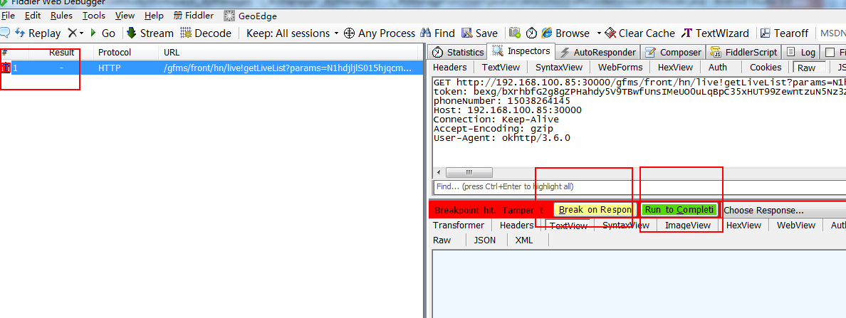

1. 点击Break on Respon，将请求发出去，在收到响应时进行拦截，点击后的效果图如下：

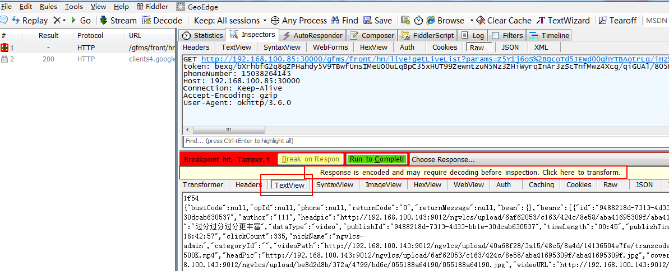

TextView栏中显示的是当前返回的响应的内容，可以直接对其中的内容进行修改，**但是**看图中的TextView栏的上一栏中描述（**Response is encoded and may require decoding before inspection.Click here to transform**）可知，改响应的内容是经过encode的，在TextView下也可以看出返回的内容第一行添加了1f54，最后一行也添加了新的内容，如果直接替换客户端收到响应后解析会出现 java.net.ProtocolException: Expected leading [0-9a-fA-F] character but was 0x7b错误。

解决方案：

替换之前，需要点击TextView栏的上一栏进行decode，点击以后会发现TextView下第一行和最后一行新增的内容消失了，这时可以直接替换TextView中的字符串

1. 最后点击Run to Completi按钮，将响应发送给客户端即可